Egenopplæring

Hovedemne 2 Brann

Emne 3 Søk

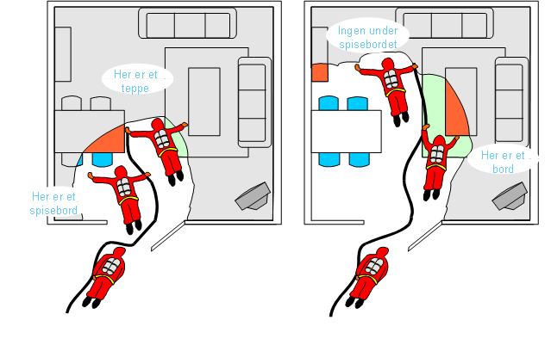

Emne: Søk

Tid: 3 timer

Sted: Undervisningsrom, plasttelt øvelsesfelt

Mål: Etter endt opplæring skal deltagerne:

- Ha fått oversikt over ulike søks alternativ
- Ha fått presentert arbeidsfordeling mellom røykdykkerne
- Ha fått øvd røykdykkerkommunikasjon
- Ha fått repetert og øvet samhandlingene mellom røykdykkere og røykdykkerleder
- Utlegg av standard slangeutlegg fra bil

Moment | Tid | Kommentar | Hj.midler
5 punkts regel  Søks alternativer  Hva bør en vite før en starter innsats?  Innsatsnivå  Arbeidsfordeling  Radiokommunikasjon  Slangeutlegg  Søksøvelsen  Evaluering |  | Gå gjennom 5 punkts regel  Forklare de forskjellige søkemetodene. Når det gjelder større lokaler så har en del brannvesen varmesøkende kameraer som brukes i dag.  HVOR MANGE ER SAVNET ?  HVA BRENNER ? (VÆSKE-PLAST-PAPIR-GASS )  ANDRE UTGANGER ?  HVOR STORT ER LOKALET ?  HVOR HØYT UNDER TAKET ?  HULL I GULV ?  FINNES HØYSPENNINGSANLEGG I LOKALET ?  GASSFLASKER ?  - NOE STED VI IKKE KAN BRUKE VANN?  Innsatsnivå 0 er ingen røykdykkerinnsats, mens for 1 og 2 så bygges det nå også på slagkraft i røyk eller fullt utviklet brann  Røykdykkerleder:  Forklare oppgavene til røykdykkerleder  - Vurdere risiko og om nødvendig å avbryte innsats  - Sikre røykdykkernes retrettvei  - Betjene sikringsslange  - Kontrollere røykdykkernes påkledning og utrustning før innsats  - Yte hjelp med slangutlegget  - Kontrollere røykdykkernes innsatstid og innsatsavstand (kontrollskjema bør benyttes)  - Tilkalle røykdykkerne ved særskilt fare  Rød 1:  Forklare oppgavene for røykdykker nr 1.  - Lede arbeidet  - Slangefører  - Holde oppmerksomheten fremover og opp  - Avsøke innenfor avtalt område  - Sikre med strålerøret ved redning og tilbaketrekning  Rød 2:  Forklare oppgavene for røykdykker nr 2.  Holde oppmerksomheten fremover og bakover  Avsøke innenfor avtalt område  Sørge for arbeidsbukt på slangen  Bære med aktuelt utstyr; slagspett, redningstau, nøkler, lykt, øks o.l  Åpne dører på kontrollert måte  Sambandsmann  - Være forbindelsesmann bakover når radiosamband ikke brukes  Hent ut prosedyre 1.3. 19 Radiokommunikasjon  NB!! Hent tegninger av teltet.  Bruk registreringsskjema på dykket  Legg ut 2 markører/dukker oppe i 2 etg Sett på røykmaskin  Legg ut standard slangeutlegg fra bil.  Fordel oppgavene slik at vi har søkelag på 2 personer. Bruk kart og legg en slagplan før søket starter.  For hver person som blir funnet, så melder dere fra til RDL for så og gå ut.  Vi holder på til bygget er gjennomsøkt, eller tilbaketogsignal går på en av dykkerne.  Etter øvelsen evaluerer dere innsatsen og registrer egenopplæringen | DSB´s veiledning for røyk- og kjemikaliedykking

